实验环境制作说明

容器制作规范
容器只支持单容器，不支持目录映射，不支持外部环境变量等操作，漏洞环境启动后可直接使用，无需其他命令，如有单独沟通。
dockerfile环境需要体现构建过程（不能仅用form一句，要有自己的构建步骤）

虚拟机制作规范
- IP地址获取方式为DHCP
- 主机名设置为漏洞编号
- 硬盘大小尽量选小一点，遵循够用就行的原则
- 支持kvm，vmware制作虚拟机
1）如果采用kvm制作虚拟机，需要将硬盘、网卡类型选择为virtio，显卡类型选择VGA，并安装对应驱动
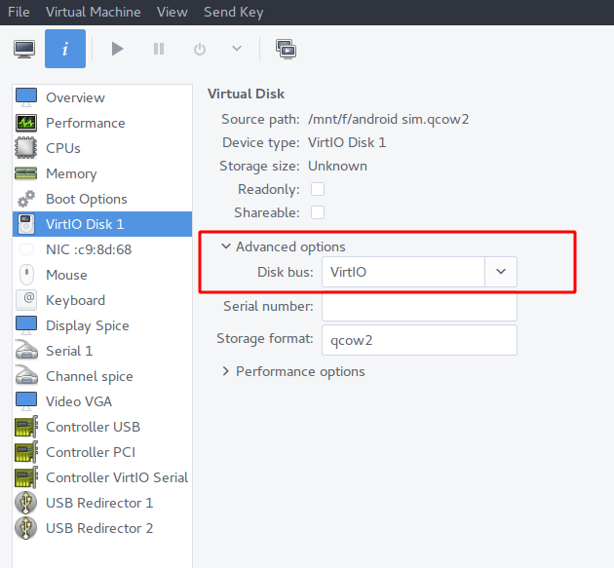
- 硬盘配置
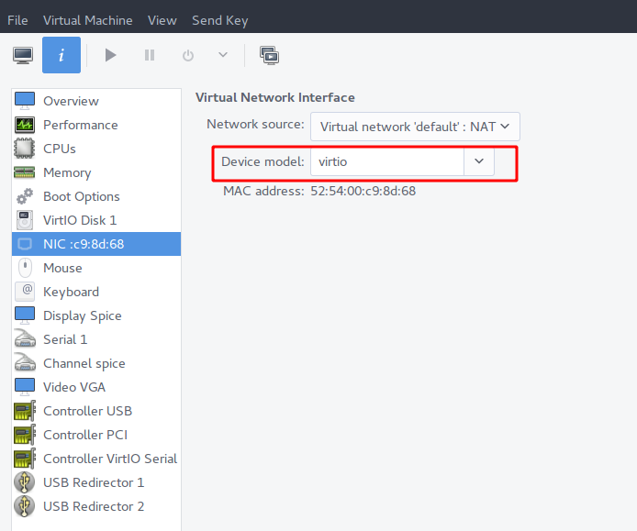
- 网卡配置

2） 如果采用vmware制作虚拟机，需要在创建时固件类型选择BIOS、虚拟磁盘类型选择IDE、并且选择将虚拟磁盘存储为单个文件
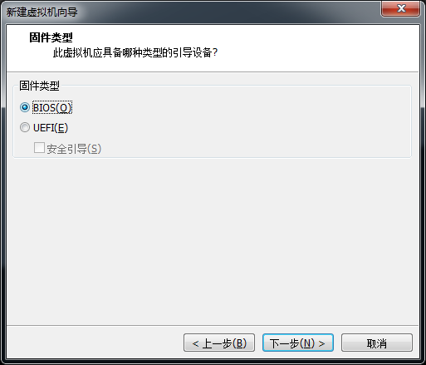
- 选择固件类型
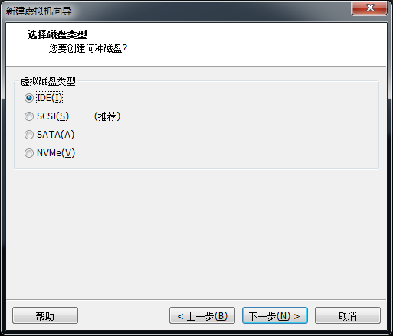
- 虚拟磁盘类型
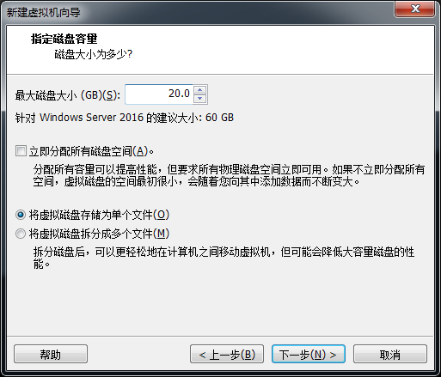
- 磁盘存储为单文件

- 漏洞环境需要设置开机自启

Windows虚拟机额外注意事项：
- 如果采用rdp接入，在远程桌面配置页面建议选择允许任意版本远程桌面连接
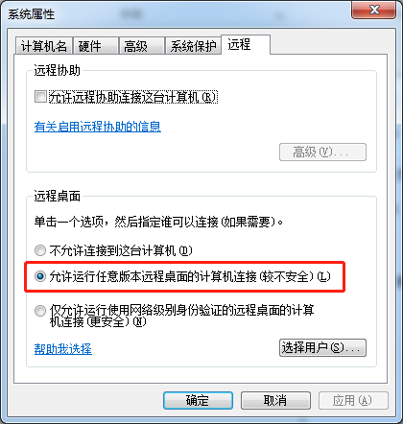
- 远程桌面配置
- 关闭系统自动更新
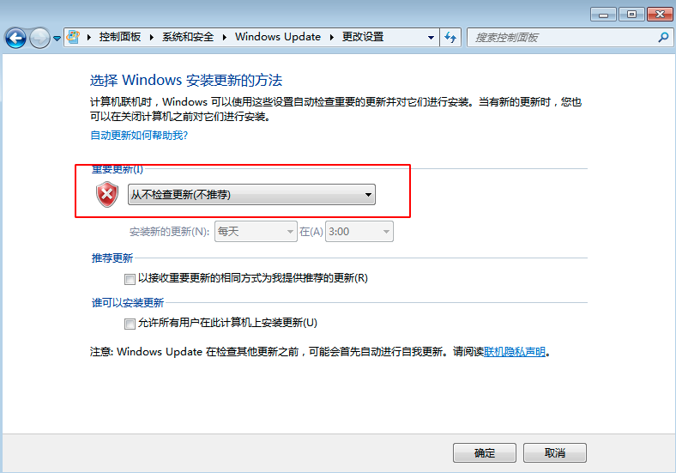
- 关闭自动更新
- 防火墙需要配置允许rdp的流量通过或者关闭防火墙
如果环境中需要开放其他端口，在防火墙上需要做相应配置
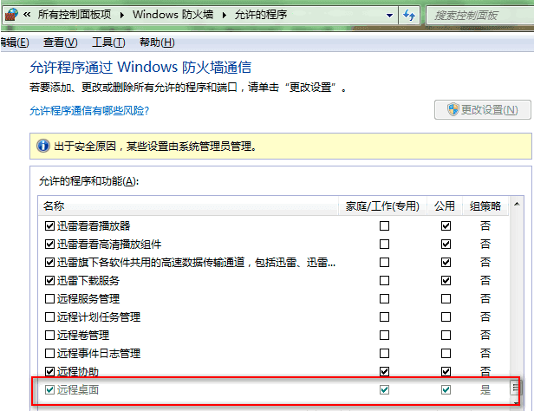
- 防火墙允许远程桌面
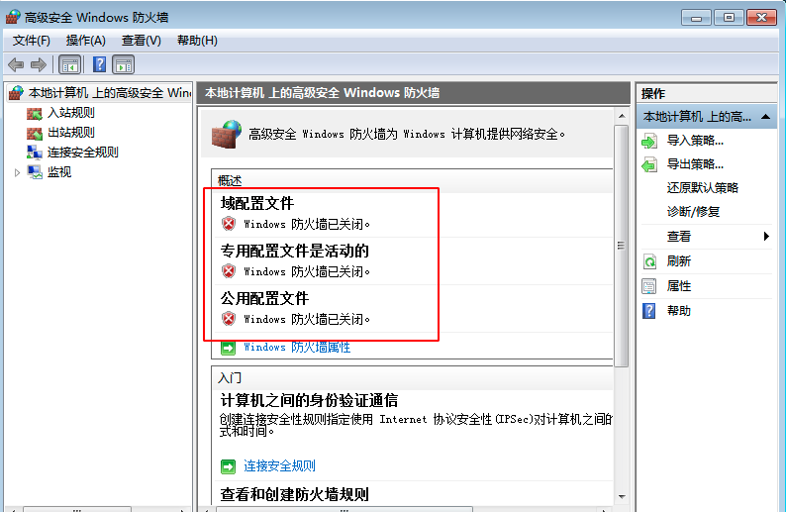
- 关闭防火墙
- 电源选项选择高性能，从不关闭显示器，在高级电源设置中选择从不关闭硬盘
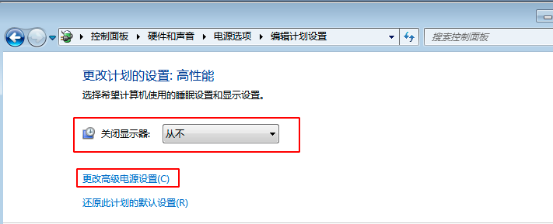
- 从不关闭显示器
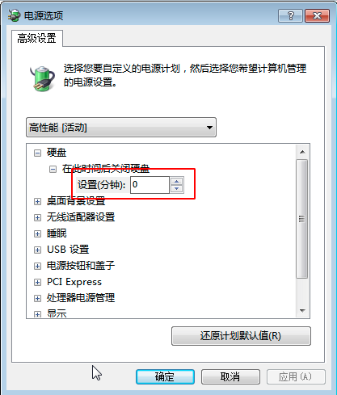
- 从不关闭硬盘
- 系统关机前需要执行释放IP的操作
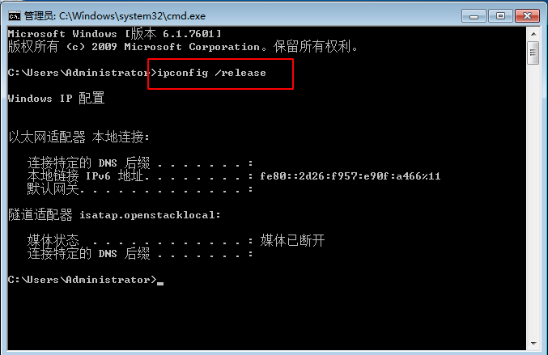
- 释放IP

- 如果是vmware制作的虚拟机，并且操作系统为windows xp或者windows 2003需要执行MergeIDE脚本
- MergeIDE脚本

Linux虚拟机额外注意事项
1. 如果linux需要桌面接入，需要安装带桌面版本的linux，并安装xrdp软件:
kali:
- apt install -y xrdp xfce4 vnc4server
- echo "dbus-launch xfce4-session" > ~/.xsession
- 编辑/etc/xrdp/xrdp.ini，只保留[Xvnc]选项
centos:
- yum install -y epel-release
- yum groupinstall -y "X Window system"
- yum groupinstall -y "GNOME Desktop"
- yum install -y xrdp
- 编辑/etc/xrdp/xrdp.ini，只保留[Xvnc]选项
ubuntu:
- apt install -y xfce4 xrdp vnc4server
- echo "dbus-launch xfce4-session" > ~/.xsession
- 编辑/etc/xrdp/xrdp.ini，只保留[Xvnc]选项
- 系统网卡命名规则需要改成传统的命名方式（如：eth0，eth1）
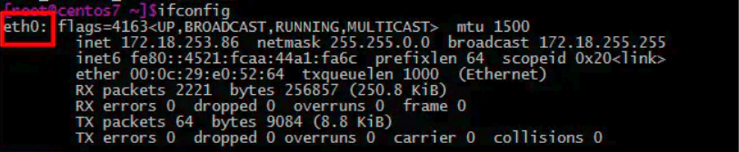
- 传统命名方式
CentOS7修改网卡命名：
- 修改grub文件
# vim /etc/default/grub
在GRUB_CMDLINE_LINUX的中加上"net.ifnames=0 biosdevname=0"
- 为grub生成新的配置文件
编辑完grub配置文件以后不会立即生效，需要生成配置文件。
# grub2-mkconfig -o /boot/grub2/grub.cfg
- 重新对网卡配置文件进行命名，并修改配置文件中的名称
# mv ifcfg-enp0s3 ifcfg-eth0
- 重启虚拟机
- 验证，网卡名称改为eth0
# ifconfig
Ubuntu1804修改网卡命名：
- 修改grub文件
# vim /etc/default/grub
在GRUB_CMDLINE_LINUX的中加上"net.ifnames=0 biosdevname=0"
- 为grub生成新的配置文件
# grub-mkconfig -o /boot/grub/grub.cfg
- 修改网卡配置文件中的名称
# vim /etc/netplan/50-cloud-init.yaml
- 重启虚拟机
- 验证，网卡名称改为eth0
# ifconfig
Kali Linux修改网卡命名：
- 修改grub文件
# vim /etc/default/grub
在GRUB_CMDLINE_LINUX的中加上"net.ifnames=0 biosdevname=0"
- 为grub生成新的配置文件
# update-grub
- 修改网卡配置文件中的名称，将原来的网卡改成eth0
# vim etc/network/interfaces
- 重启虚拟机
- 验证，网卡名称改为eth0
# ifconfig

